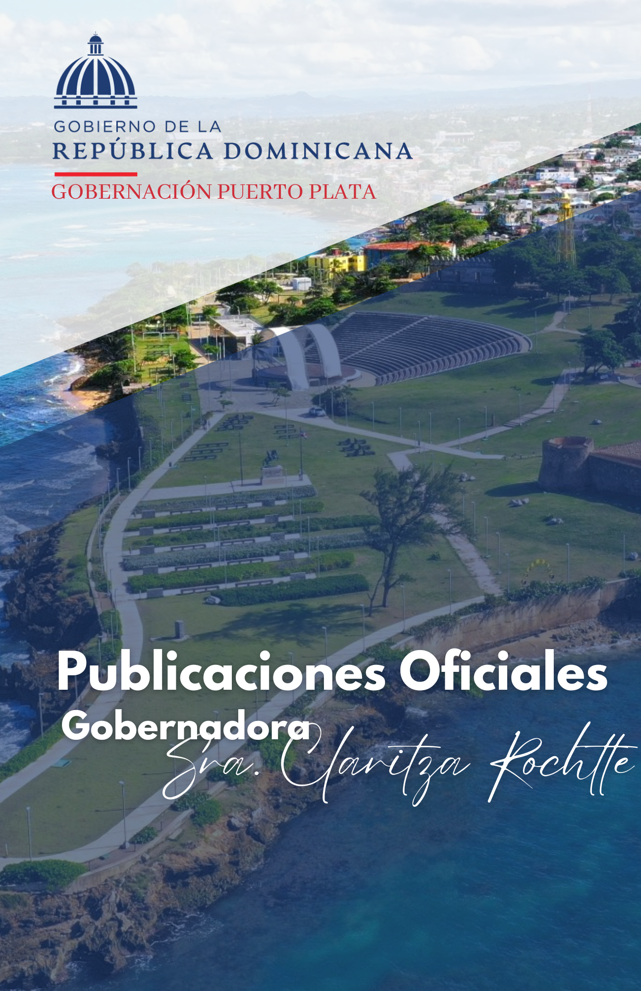

DICIEMBRE
2024

01 DE DICIEMBRE 2024
En el día de ayer el Gabinete de Políticas Social realizó un amplio operativo en la comunidad de La Ciénega, distrito municipal de Cabarete, Puerto Plata.
En la jornada participaron las siguientes instrucciones: Salud Pública, Conape, Supérate, Conani, Plan Social y Comedores Económicos.
Asimismo, este domingo se realiza la misma jornada en el municipio de Villa Montellano, donde prestaron sus servicios las intenciones ya mencionadas, incluyendo al Seguro Nacional de Salud (SeNaSa).
Estuvieron presentes en ambos operativos el ministro de la Presidencia, José Ignacio Paliza; el director general del IDAC, Igor Rodríguez Durán; el director general de Política Social, Tony Peña Guaba; el director provincial de Salud Pública, Jhonny Tavarez; el subdirector del FEDA, Ramón Antonio Cruz; los diputados, Jhonny Medina y Lidia Pérez; el alcalde de Montellano, Héctor Almonte, el director de la Junta Municipal de Cabarete, Freddy Cruz, en representación de la Gobernación provincial asistió la licenciada Yanira Vásquez.
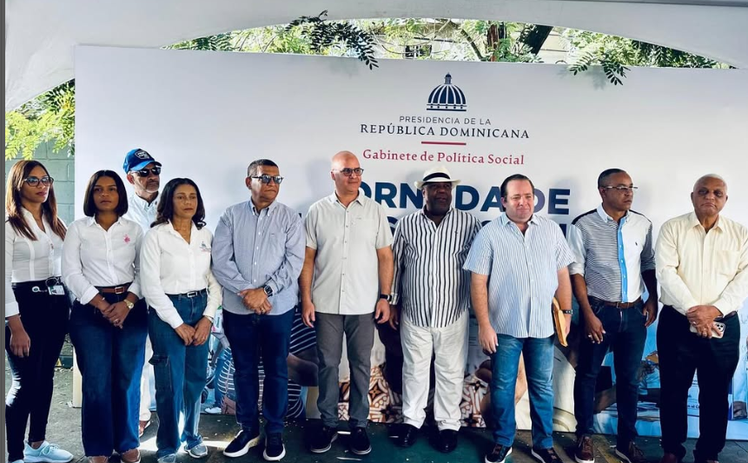

03 DE DICIEMBRE 2024
Inició este martes 3 de diciembre el operativo de la Policía Nacional “Garantía de Paz Navidad 2024”, que tiene el objetivo de mantener el orden y la seguridad durante las festividades de la temporada pascual.
El lanzamiento del operativo se realizó a las 9:00 de la mañana en la Dirección Regional Norte de la Policía Nacional y estuvo encabezado por el general de brigada José Luis Galán Guerrero. El operativo Garantía de Paz Navidad 2024 estarán integrados los primeros 1,016 agentes egresados de la reforma policial en las labores de patrullaje de todo el país, 240 camionetas en servicio policial y otras 10 destinadas a apoyar la Seguridad Vial, en las carreteras con mayor índice de accidentes.
Estuvieron presentes en el lanzamiento Lenin García, asistente de la gobernadora Claritza Rochtte; Ángel Quiroz, representante de la senadora Ginette Bournigal; el alcalde, Diomedes
Roque García (Roquelito); Mileyka Brugal, presidente de la Cámara de Comercio; el obispo de la Diócesis de Puerto Plata, Julio César Coniel Amaro; Vinicio Clase, director provincial de Deportes y William Medina Garnes, comandante de la Base Aérea de Puerto Plata.
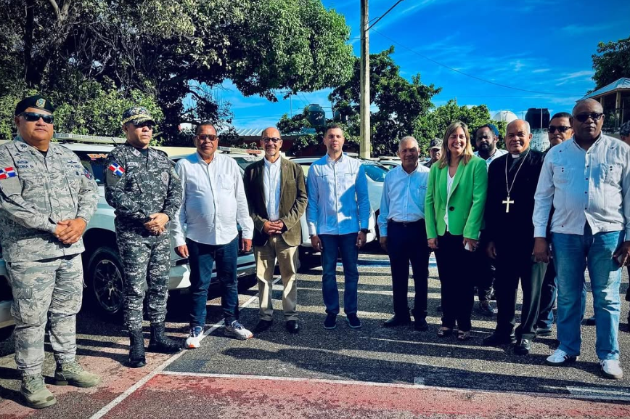
07 DE DICIEMBRE 2024
La gobernadora Claritza Rochtte inició la mañana de este sábado 7 de diciembre la entrega de más de 3.000 «bonos navideños» a las diferentes juntas de vecinos de la provincia de Puerto Plata.
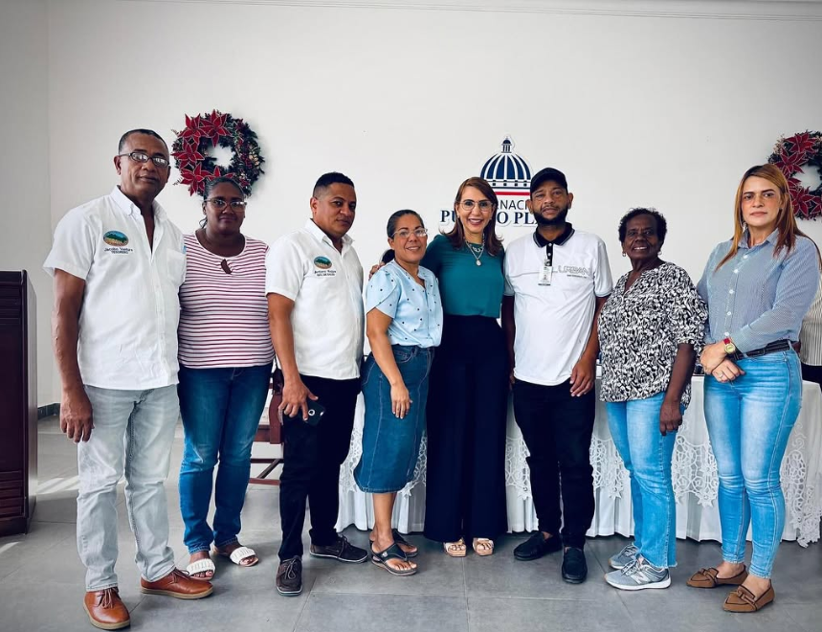’
08 DE DICIEMBRE 2024
La gobernadora Claritza Rochtte junto al director general del Instituto Dominicano de Aviación Civil (IDAC), Igor Rodríguez Durán; la senadora Ginette Bournigal, el alcalde Diomedes Roque García (Roquelito) y el diputado Emil Durán realizaron un almuerzo navideño a decenas de hombres y mujeres de esta ciudad atlántica. La actividad se realizó en el techado Fabio Rafael González del Complejo Deportivo General Gregorio Luperón.
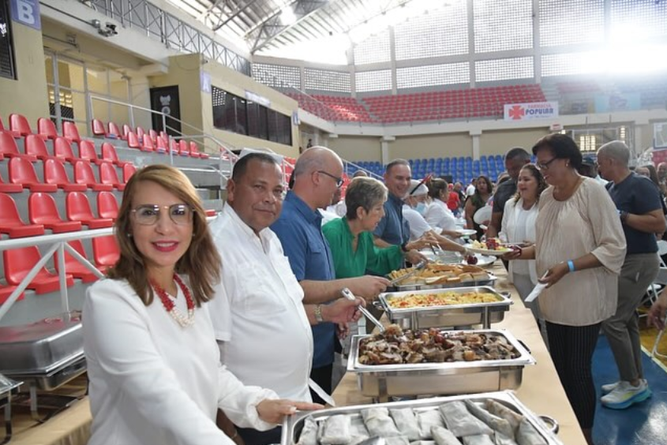
10 DE DICIEMBRE 2024
La gobernadora Claritza Rochtte acompañó la mañana de este martes al ministro de la Presidencia, José Ignacio Paliza, en la entrega de dos camiones compactadores a la Junta Municipal de Cabarete, Puerto Plata. Los camiones fueron recibidos por el encargo distrital, Freddy Cruz. A la actividad se dieron cita autoridades civiles y militares
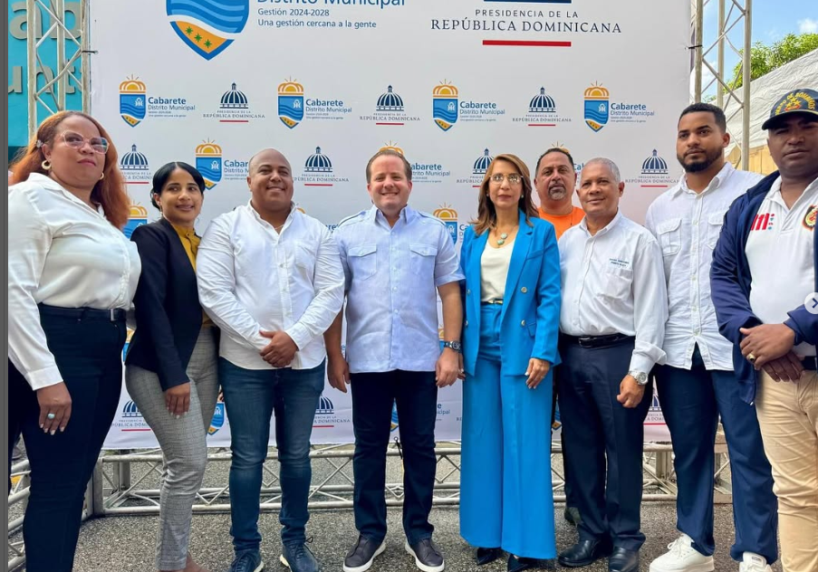
11 DE DICIEMBRE 2024
La gobernadora Claritza Rochtte coordina junto a autoridades de la provincia de Puerto Plata el operativo que realizará en el mes de agosto 2025 el buque hospital Comfort, con la finalidad de brindar servicios médicos a decenas de personas mediante operativos de salud.

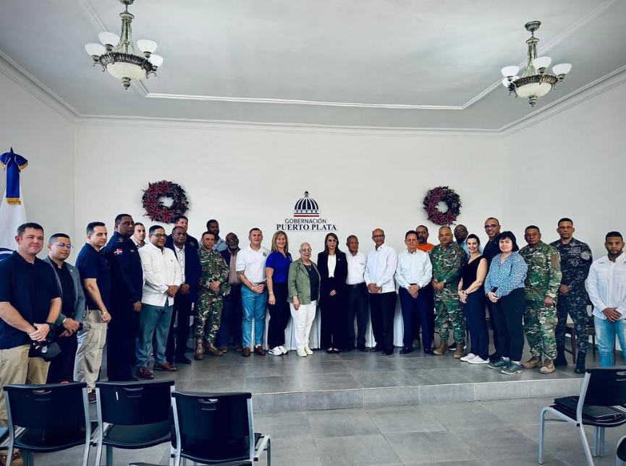

14 DE DICIEMBRE 2024
La gobernadora Claritza Rochtte participó este sábado en el almuerzo que realiza cada año el Patronato Manos Unidas contra el Cáncer. En la actividad la representante del presidente repartió bonos a las personas que padecen la enfermedad.
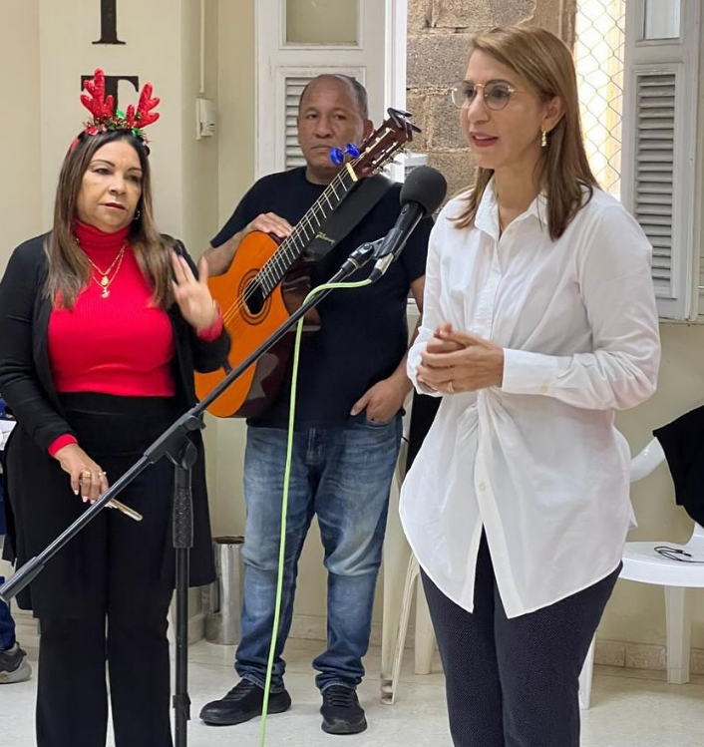
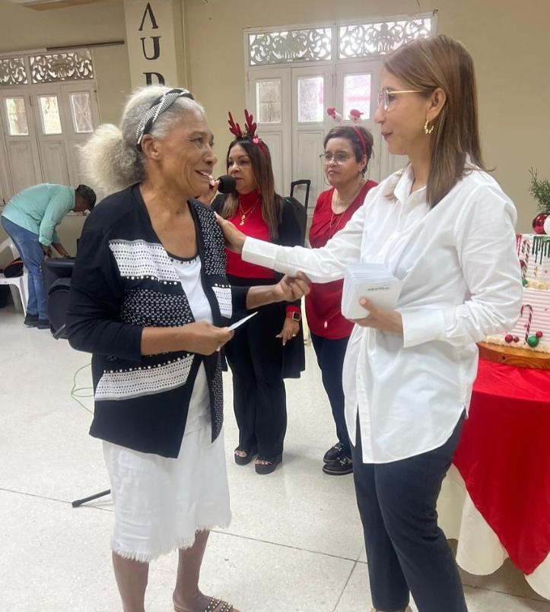

16 DE DICIEMBRE 2024
Hoy, compartiendo con los periodistas de esta provincia un almuerzo organizado por el ministro de la presidencia José Ignacio Paliza.
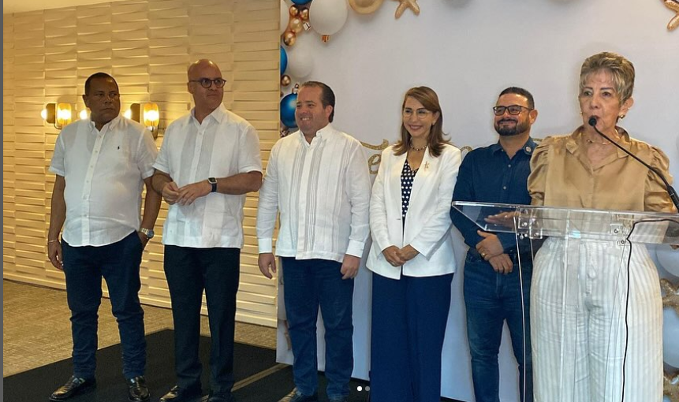

17 DE DICIEMBRE 2024
Entrega de «bonos navideños» por la gobernadora Claritza Rochtte a las diferentes federaciones, organizaciones sin fines de lucro y asociaciones de esta jurisdicción.
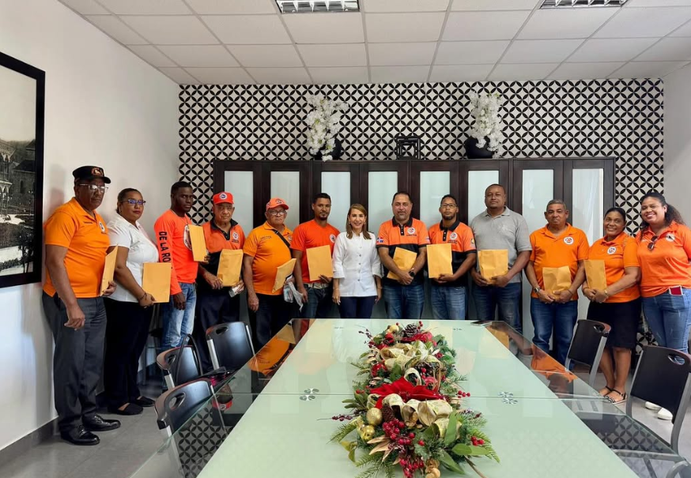

19 DE DICIEMBRE 2024
Gobernadora entrega bonos navideños a la Asociación Dominicana de Rehabilitación - Filial Puerto Plata, donde la representante del presidente Luis Abinader Corona le hizo llegar la «brisita navideña» a cada paciente de este centro.
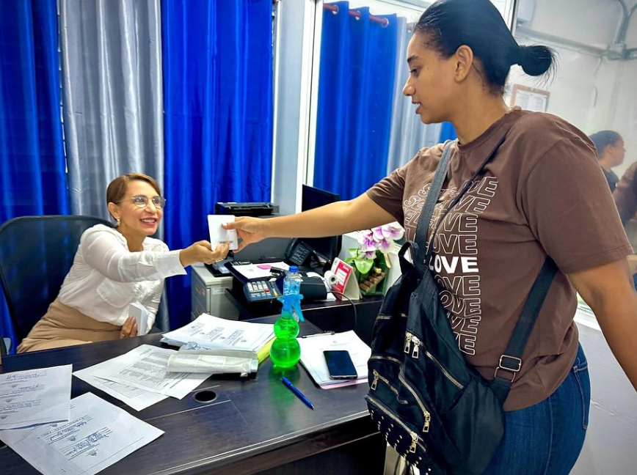
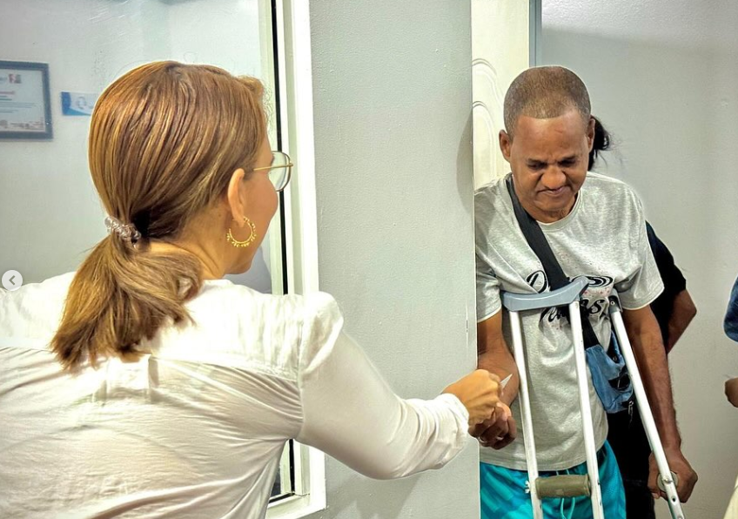

19 DE DICIEMBRE 2024
La gobernadora Claritza Rochtte entregó «bonos navideños» en el municipio Los Hidalgos a personas afectadas por las fuertes lluvias registradas en esa demarcación.
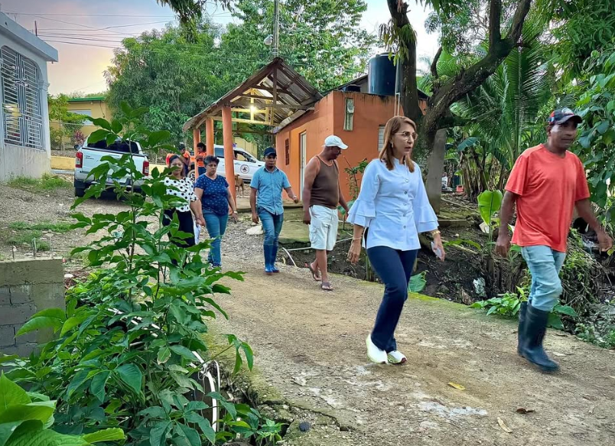
20 DE DICIEMBRE 2024
Personal de la Gobernación Civil de Puerto Plata realizaron entregas de “bonos navideños” a juntas de vecinos incomunicadas por las lluvias en la comunidad de Altamira. La primera fase la inició la gobernadora Claritza Rochtte a principio de mes.
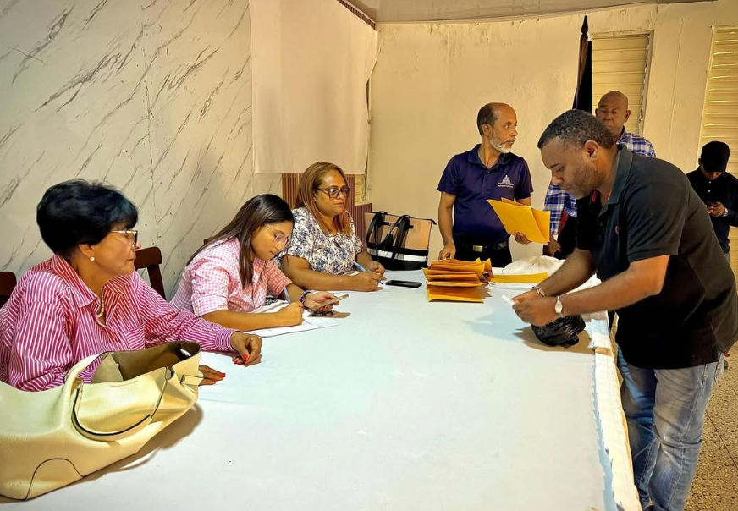

23 DE DICIEMBRE 2024
La gobernadora Claritza Rochtte realiza un amplio levantamiento en el municipio de Sosúa, Puerto Plata, donde una fuerte explosión ocasionó el desplome de una estructura. Asimismo, evalúa los daños causados por las fuertes lluvias que se registran en la provincia atlántica.
Hasta este momento las autoridades han contabilizado 1.435 casas afectadas en el municipio de Villa Montellano y 735 en Sosúa.
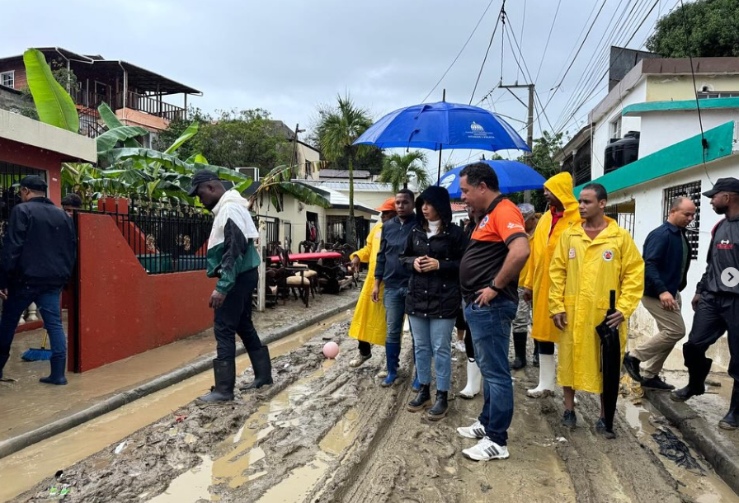

24 DE DICIEMBRE 2024
El presidente Luis Abinader encabezó una reunión de emergencia con autoridades provinciales y municipales en la Gobernación Provincial de Puerto Plata, con el objetivo de fijar las estrategias de trabajo que serán ejecutadas en esta provincia atlántica.
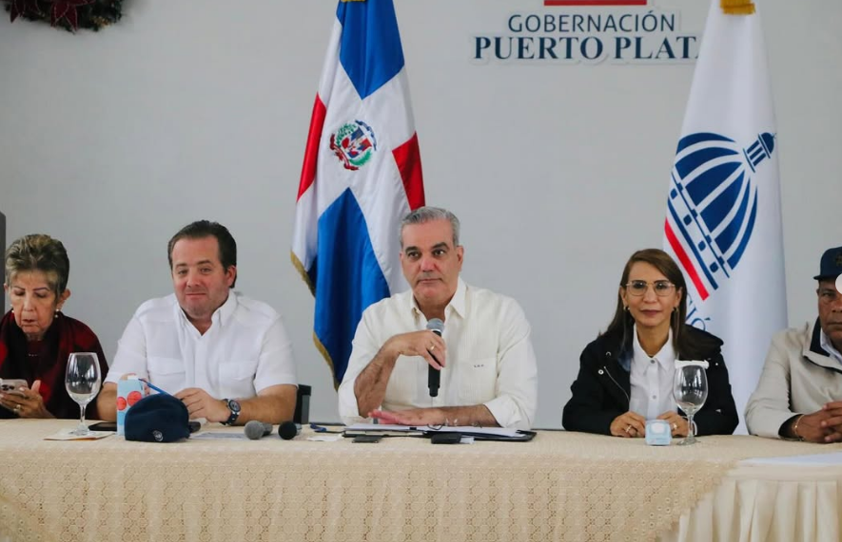
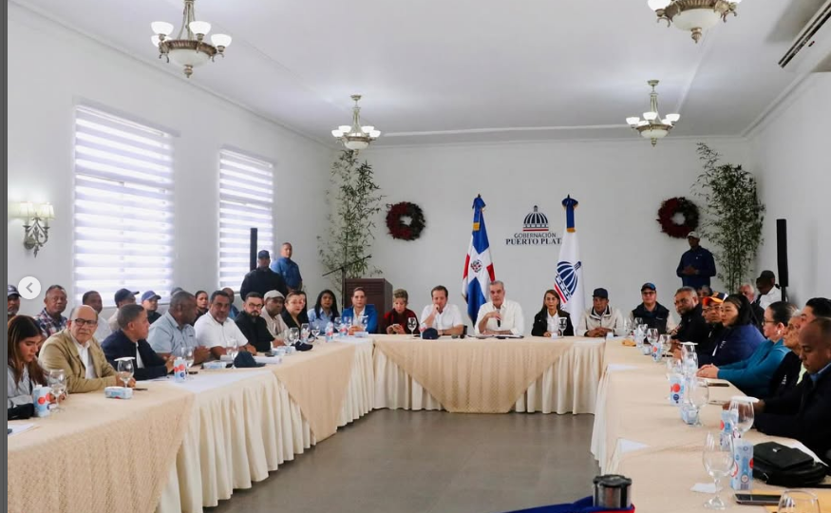

24 DE DICIEMBRE 2024
La representante del Poder Ejecutivo, Claritza Rochtte, encabeza un amplio operativo de entrega de “kits alimenticios” y “Bonos navideños” a personas afectadas por las lluvias en el barrio Haití, en esta ciudad atlántica.
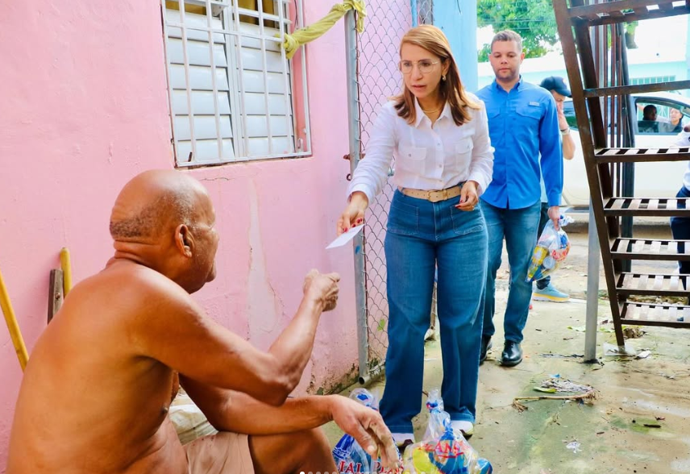
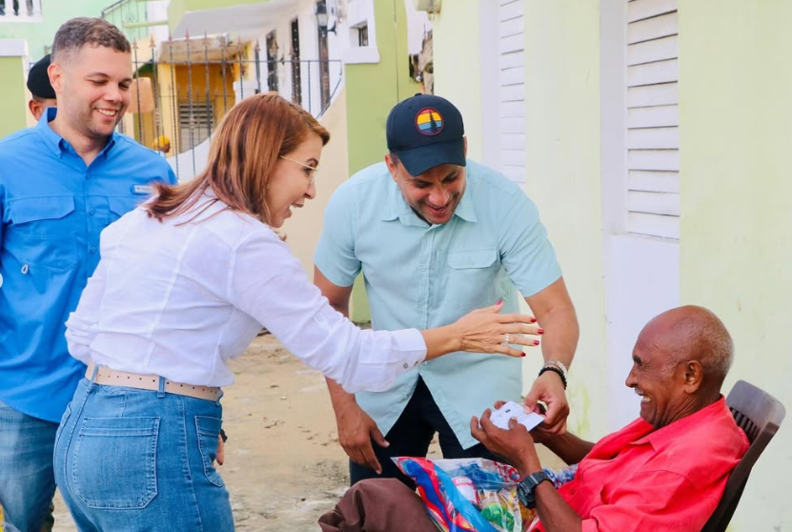

25 DE DICIEMBRE 2024
La gobernadora Claritza Rochtte acompaña este miércoles 25 de diciembre al ministro de Turismo, David Collado, en un recorrido por las instalaciones de Taíno Bay y la Puntilla del Malecón de Puerto Plata.
Asimismo, se realizó un operativo por los lugares afectados por las lluvias y se entregaron neveras, coches, sabanas y raciones alimenticias, en la comunidad de Montellano, Sosúa y Cabarete. Participaron en la jornada Salud Pública, Fuerza Aérea y la Defensa Civil.
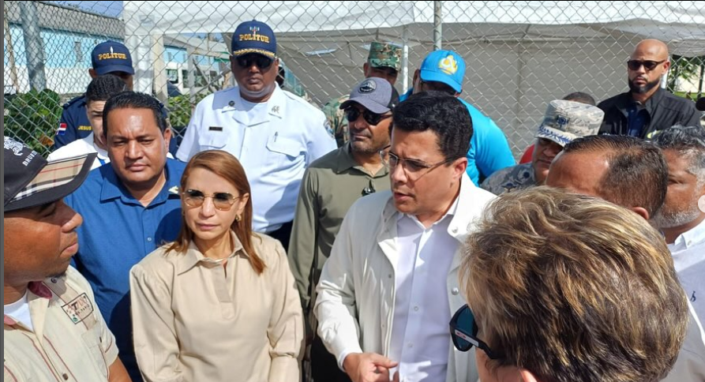
27 DE DICIEMBRE 2024
La gobernadora Claritza Rochtte acompañó al director general del Instituto de Aviación Civil (IDAC), Igor Rodríguez Durán, en un amplio operativo en la comunidad de Cabarete y Villa Montellano.
Estos operativos que se realizan en la provincia de Puerto Plata están siendo dirigidos directamente por el presidente de República Dominicana, Luis Abinader.
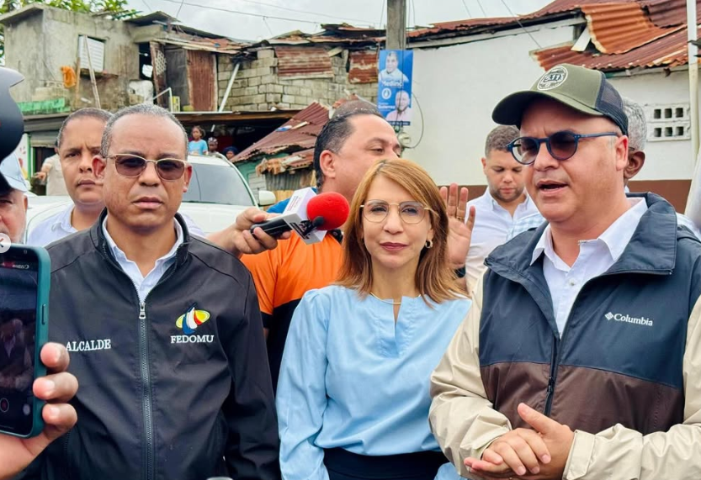

27 DE DICIEMBRE 2024
Luego de agotar la agenda en los municipios de Sosúa y Villa Montellano, la gobernadora Claritza Rochtte y el director general (IDAC) Igor Rodríguez Durán se trasladaron al populoso sector Nuevo Renacer, con el objetivo de llevar la mano amiga del Gobierno, a personas afectadas por las lluvias registradas a comienzo de semana.
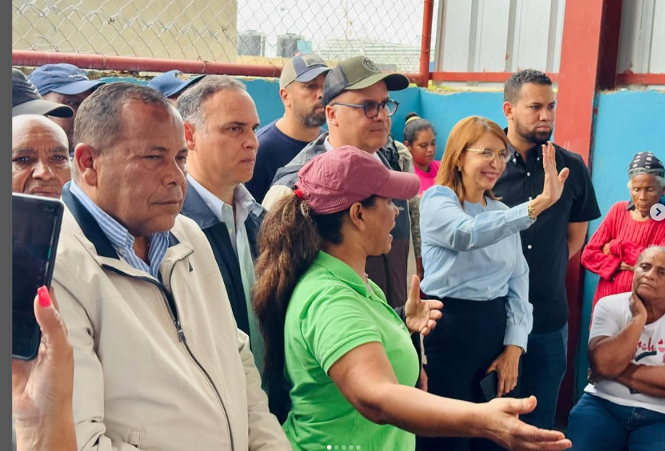
28 DE DICIEMBRE 2024
La representante del Poder Ejecutivo, Claritza Rochtte y el director general del Instituto de Aviación Civil (IDAC), Igor Rodríguez Durán realizan operativo en el sector El Javillar, en esta ciudad atlántica. En dicho operativo participaron autoridades de esta jurisdicción.
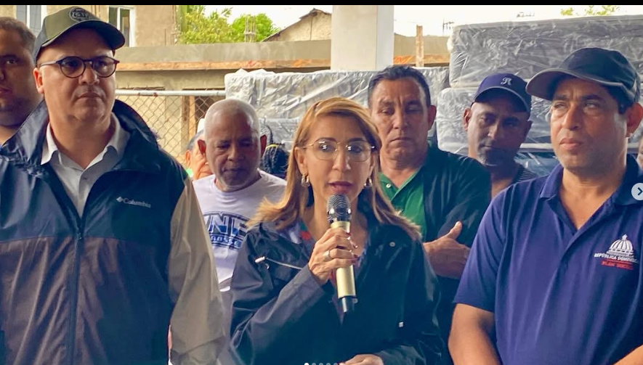

29 DE DICIEMBRE 2024
Vicepresidenta Raquel Peña da seguimiento a los trabajos que se realizan en la provincia
La vicepresidenta de la República, Raquel Peña, se reunió la mañana de este domingo 29 de diciembre con funcionarios nacionales, provinciales y municipales de diferentes instituciones, con el objetivo de dar seguimiento a los trabajos que se realizan en la provincia atlántica.
Estás jornadas de trabajos se realizan tras las fuertes lluvias registradas el pasado 23 del mes en curso.
La vicepresidenta Raquel Peña informó que las personas afectadas por las lluvias recibirán a través de Supérate 5 mil pesos.
Asimismo, Peña realizará una supervisión de los lugares comprometidos para de esa manera realizar un informe final de los daños para entregárselo al presidente de la República, Luis Abinader.
De su lado, el ministro Ascención indicó que en la provincia Puerto Plata estará de manera permanente brigadas del Ministerio de Obras públicas.
En la reunión de trabajo estuvieron presentes el ministro de Obras Públicas, Deligne Ascención; el director general del Instituto Dominicano de Aviación Civil (IDAC), Igor Rodríguez Durán; el gerente general de Edenorte, Andrés Cueto; la senadora, Ginette Bournigal; el director Norcentral 2 del Servicio Nacional de Salud (SNS), Bernardo Antonio Hilario Reyes; la diputada, Lidia Pérez, el diputado, Juan Medina. Además, los alcaldes y directores distritales de la provincia de Puerto Plata.
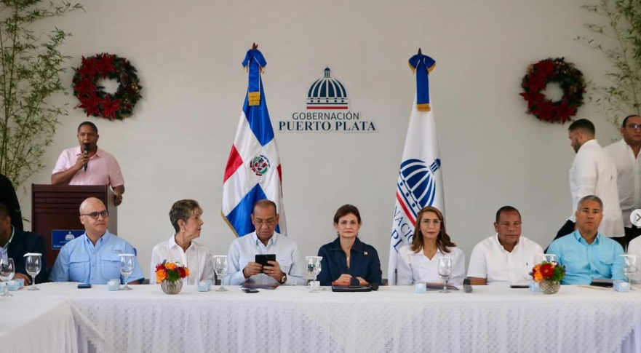

29 DE DICIEMBRE 2024
La gobernadora Claritza Rochtte acompañó a la vicepresidenta de la República, Raquel Peña, en un recorrido por los municipios de Villa Montellano, Sosúa y el distrito municipal de Cabarete.
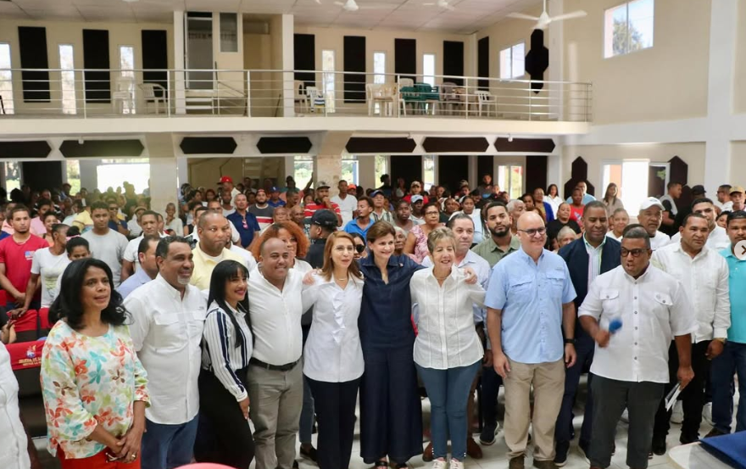
31 DE DICIEMBRE 2024
La gobernadora Claritza Rochtte, el gerente general del Instituto Dominicano de Aviación Civil (IDAC) y los diputados Emil Durán y Lidia Pérez llevan ayudas a familias afectadas por las lluvias en el municipio de Sosúa, Puerto Plata.
